GESTION DES DECHETS D’ACTIVITES DE SOINS (GDAS)

BUT ET CONTENU
- Mieux saisir le circuit des déchets d’activités de soins en général et des hospitaliers en particulier
- Respecter l’application des règles d’hygiène hospitalière

OBJECTIF EDUCATIONNELS
- Définir les termes :
  - Déchet
  - Déchet d’activités de soins
  - Déchet d’activités de soins à risque infectieux ou DASRI
- Expliquer la problématique des déchets hospitaliers
- Définir le cadre législatif et réglementaire de la gestion des déchets
- Identifier les catégories de déchets d’activités de soins
- Décrire les sources des déchets
- Décrire les étapes du plan de gestion des déchets
- Lister les procédés d’élimination utilisés à Madagascar

DEFINITION

Déchets
- Tout résidu issu d’un processus de production, de transformation ou d’utilisation
- Toute substance, matériel produit ou plus généralement, tout bien abandonné ou que son détenteur destine à l’abandon

Déchets d’activité de soins (DAS)
- Ensemble des déchets issus d’un établissement de santé, et sont constitués à la fois de déchets potentiellement infectieux et de déchets non infectieux
- Issus des activités de diagnostic, de suivi et de traitement préventif, curatif, ou palliatif, dans le domaine de la médecine humaine et vétérinaire

Déchets d’activité de soins à risque infectieux (DASRI) :
- Déchets présentant un risque infectieux du fait qu’ils contiennent des micro-organismes viables ou leurs toxines… qui peuvent causés des maladies chez l’homme ou chez d’autres organismes
- Soit
  - Matériaux piquant s ou coupants (même si non contaminés)
  - Produits sanguins à usage thérapeutique
  - Déchets anatomiques humains identifiables ou non

PROBLEMATIQUE :
- Déchets liés aux soins de santé :
  - Dangereux (20%)
    - Infectieux
    - Toxiques
    - Radioactifs
  - Non dangereux (80%)
- Déchets liés aux soins de santé peuvent contenir des micro-organismes
- Infection des
  - Patients hospitalisés
  - Personnels de santé et grand public

CODES DE LA SANTE
- Loi N°2011-002 portant code de la santé du 15 juillet 2011
  - Politique nationale de gestion des déchets des établissements de soins et de sécurité des infections
    - Tri- collecte- stockage- transport- élimination

CATEGORIES DE DECHETS HOSPITALIERS ♥♥
- Trois catégories
  - Déchets assimilables aux ordures ménagères (DAOM)
  - Déchets infectieux (DI)
  - Déchet piquants tranchants (DPT)

Déchets assimilable aux ordures ménagères (DAOM)
- Essuie –mains
- Emballage non souillées
- Déchets de ménage
- Déchets administratifs
- Déchets hôtelier et reliefs de repas
- Déchets de plantation

Déchets infectieux ou contaminés DI
- Déchets de soins (des unités de soins, des consultations et des services médicotechniques) ou articles de soins ayant été en contact avec un produit biologique ou contenant un liquide biologique
- Déchets ayant été en contact avec un patient en isolement septique ou son environnement
- Déchet de laboratoire ayant été en contact avec un produit biologique ou contenant un liquide biologique
- Déchets anatomiques (placenta)

Déchets piquants/ tranchants (DPT)
- Conteneurs pour objets piquants, coupants et tranchants
- Objets piquants, coupants et tranchants ayant été en contact avec un produit biologique

Quantité des déchets produits
- Déchets infectieux et anatomiques : 15%
- Objets pointus et tranchants : 1%
- Produits chimiques et pharmaceutiques : 3%
- Déchets génotoxiques : la matière radioactive et les déchets contenant des métaux lourds : 1%
- NB
  - Quantité moyenne de déchets dangereux par lit d’hôpital et par jour est de 0,5kg dans les pays à revenu élevé et de 0,2kg dans les oays à revenu faible.

Sources de déchets hospitaliers
- Etablissements de soins (services d’hospitalisation, servie administratif, restauration, …)
- Laboratoire set les centres de recherche
- Morgues et les centres d’autopsie
- Recherche et les tests de laboratoire sur les animaux
- Banques de sang et les services de collecte de sang

EFFETS SUR LA SANTE
- Brulures par irradiation
- Blessure causées par des objets pointus ou tranchants
- Intoxication et pollution dues au rejet de produits pharmaceutiques, en particulier d’antibiotiques et de médicaments cytotoxiques
- Pollution des eaux usées et intoxication par ces eaux
- Intoxication et pollution par des éléments ou des composés toxiques, tels que le mercure ou dioxines libérées au cours d’une incinération
- Transmission des infections microbiennes pr blessure percutanées (hépatite, VIH, …) pour autres modes transmissions

PLAN DE GESTION DES DECHETS HOSPITALIERS
- Tri ou définition es différentes catégories de déchets et leur conditionnement
- Transport
- Stockage
- Eliminations

Tri et conditionnement

Tri
  - Séparation des différents groupes de déchets : à la source
  - Existence de contenants séparés : à la source
  - Existence de condition de stockage et de traitement : spécifiques
  - Existence de procédure dans les services
    - Simple : compréhensible par tous
    - Sûre : absence de déchets infectieux dans le circuit ménager
    - Homogène : standard partout
    - Connue de tous (affichage)

Conditionnement
 | DAOM | DI | DPT
Contenant | Banal | A préciser avec couleur + logo | Collecteur spécifique
Code couleur | Noire ou verte | Jaune ou rouge | Jaune ou rouge

Collecteur pour piquant/ tranchant
  - Dispositif de collecte à usage unique
  - Bonne résistance à la perforation et à la chute
  - Maintien de l’étanchéité
  - Capacité et orifice d’introduction adapté aux matériels à éliminer
  - Encoche de désadaptation si possible
  - Visualisation du niveau et de la limite de remplissage
  - Système de fermeture définitive solidaire, hermétique et inviolable

Transport
- Rythme d’enlèvement : au moins une fois par jour
- Moyens techniques
  - Protection du personne (gants de ménage, lunettes de protection, masque, bottes, …)
  - Moyen de transport (adapté au volume et à l’éloignement du site des stockages centrales ou d’élimination / chariot, brouette, …)
- Personnel d’appui :
  - Formé sur les risques spécifiques des déchets d’activités de sons
  - Formé sur l’intérêt des procédures de gestion de ces déchets

Stockage
- Plan des zones de stockage inclus dans plan de gestion de l’établissement
- Conditions nécessaires
  - Site commun à l’ensemble de l’établissement (pour chaque type de déchets)
  - Aires de stockage fermées, interdites au public et non accessibles aux animaux
  - Aires de stockage aérées et à l’abri d’intempéries
  - Durée de stockage inférieure à 72 heures (délai entre l’acheminement des services de l’élimination)

Elimination
- Mode d’élimination : enlèvement communal (DAOM), incinérateur (DK, DPT)
- Lieu d’élimination défini par l’établissement
- Rythme d’élimination : planifié en fonction des volumes à éliminer, des capacités de traitement
- Personnel responsable de l’élimination
  - Formé aux risques des déchets hospitaliers
  - Formé l’utilisation et à la maintenance de l’équipement d’élimination
- Equipement nécessaire
  - Matériel de préhension
  - Protection du personnel (masque, tenue, chaussures, gants, …)
  - Procédure d’utilisation et de maintenance des dispositifs d’élimination

Types d’élimination de déchets au niveau des districts
- Enfouissement
- Encapsulation
- Incinération
- Four tournant
- Extracteur : destructeur d’aiguille
- Autoclave
- Traitement chimique
- Micro-onde
- Décharge contrôlé
- Recyclage

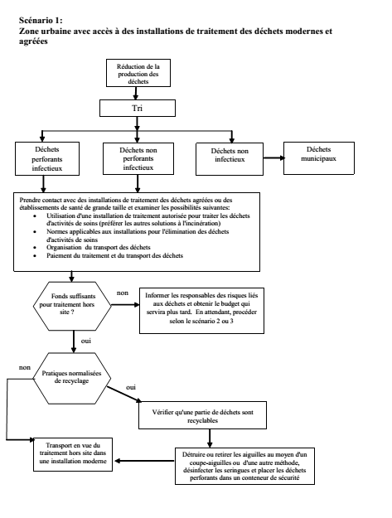
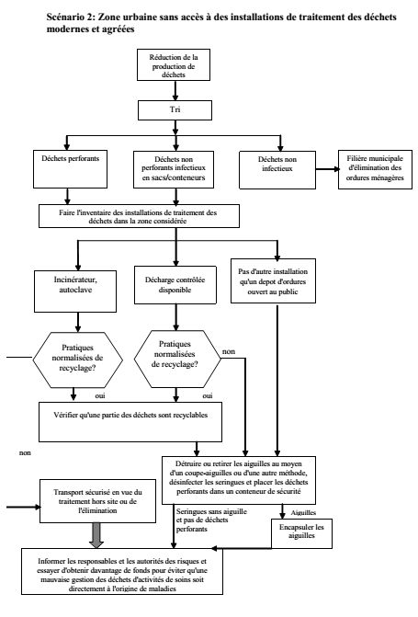
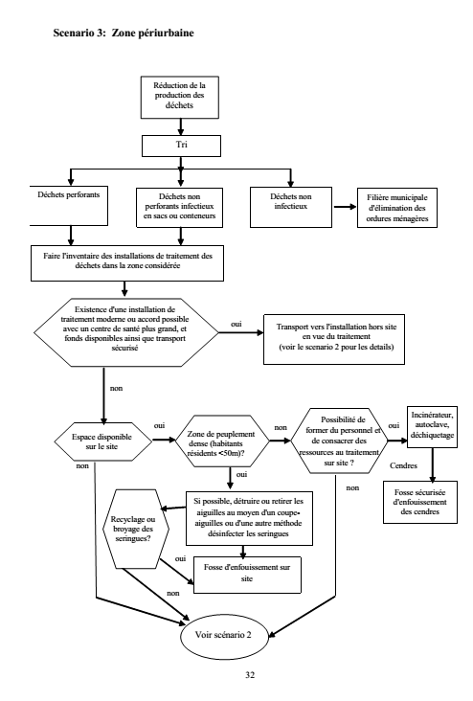
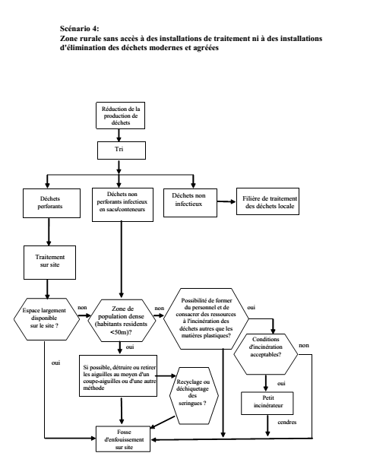

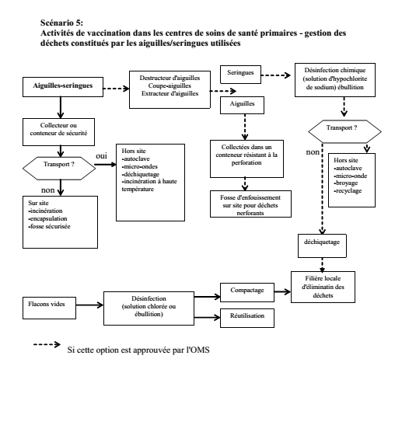CONCLUSION
- Une bonne gestion des déchets hospitaliers et salutaire pour l’administration, les professionnels de la santé et pour la population

